12-7修改文档相信：

1. 修改的文件有：

A.new_store.html 13行的input新增一个class='pro_store' data-role='pro_store'



新增js

$('.pro_store').click(function(){

dialog(this);

})

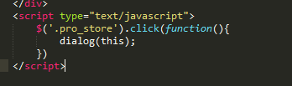

B.common.js覆盖即可；新增页面pro_strore.html，放入page文件夹下即可

C.index.js新增代码$('.pro_store').load('page/pro_store.html');

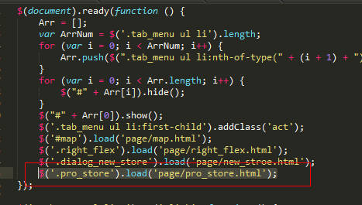

D.index.html新增代码<div class='pro_store'></div>

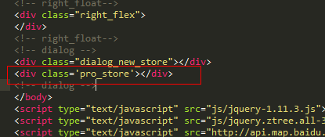

E.common.css覆盖即可

F.stroe_index.css覆盖即可